Assignment submitted on 2020-04-08, 14:14 IST

***1 point***

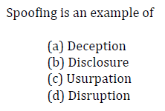

 (a)

 (b)

 (c)

 (d)

***1 point***

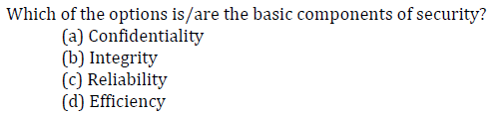

 (a)

 (b)

 (c)

 (d)

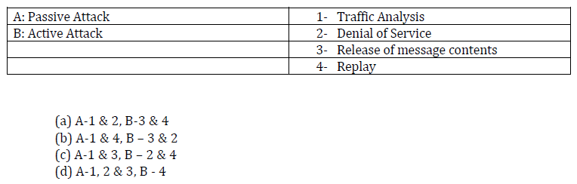

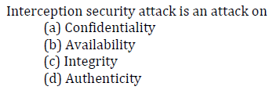

a)

 (b)

 (c)

 (d)

